**Pilot Summary:**

Sched’Up

**Plan & Process:**

* In the past 2 weeks we tried to get as many people as we could: Friends, family, co-workers
* Created a user’s survey to get the feedback
* Opened a Facebook page

**Results:**

* Unique Visitors: 236
* Number of page views: 2224
* Survey feedbacks: 36
* Average visit time: 00:05:26
* Page likes on Facebook: 72
* We've made some changes based on the comments received through the survey

**Features we added because of the pilot:**

* Adding tutorial when entering for the first time to the app.
* Google places.
* Duration.
* Adding interactive tutorial to New Event Page and Voting Page.
* Back button from Edit Event.
* Tooltip to Edit Event button.
* Adding login via Facebook- invite guests and create event through Facebook, sync with Facebook events as well.
* More information in the invitation email

**Features we decided not to add or add in the future:**

* Remove “Time of day” field
* Add “What to bring” field
* Vote on “Place” as well
* Add the time of day 00:00-06:00
* Different colors for different votes
* Change the application blue theme
* Fixed menu – remain open
* Event picture
* “all day” event
* If the window passes (or half passed) pop up a message that you cannot send invites if the date passed, and not suggest times that passed
* Add people icon next to the notifications on “my events”\”invited to” – it’s not clear enough what the notifications represent.
* Show visually on the calendar how many people voted on each slot and who.
* Add gaming stuff like anyone can add an event status from a closed collection like on Facebook: “drinking beer”, “feeling excited”, “looking forward to”, etc.
* Add “Welcome, name”
* Displaying standard week in calendar

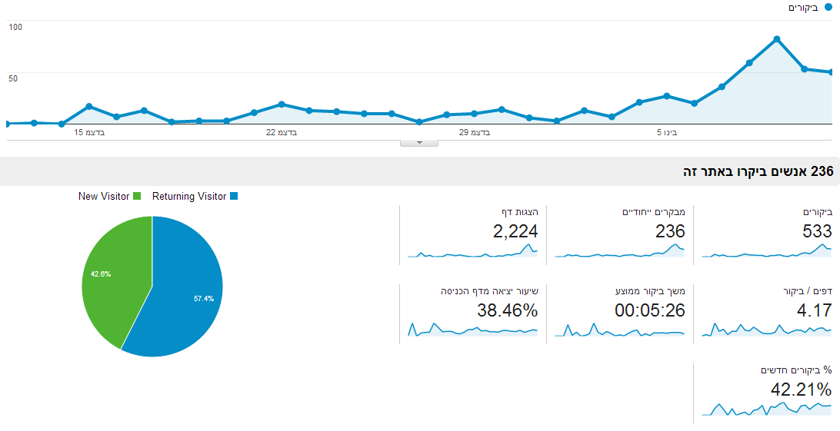

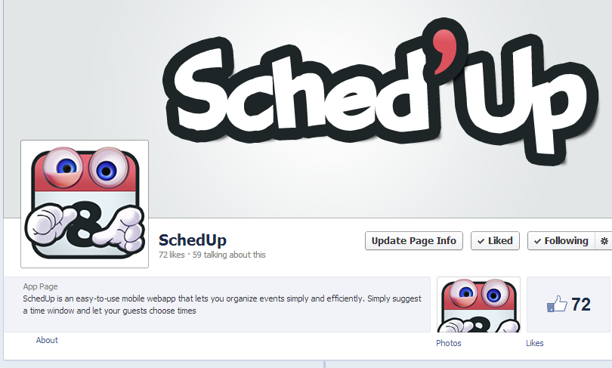

**Appendix: Users Survey**

**36 responses**

**Summary**

**האם אירגנת אירוע או הוזמת לאירוע?**

|  |  |  |
| --- | --- | --- |
| אירגנתי אירוע | **27** | 75% |
| הוזמנתי לאירוע | **9** | 25% |

**Sched'Up Feedback - Organizer**

**אירוע חדש**

**אילו שדות היית רוצה להוסיף?**

שום שדות

 כלום

 לשתף בפייסבוק

 שדה all day

להגיע למיילים של אנשים דרך הפייסבוק

בחירה מרובה בזמני אירוע או טווח שעות

 מקומות אופציונלים

מיקום האירוע

קישור לפייסבוק,אולי אופציה לתמונה

מה כל אחד צריך להביא

 none

 אפשרות לבחירת מקומות מכמה אופציות

 לאפשר הצעת מקום למוזמנים

משך הארוע משוער

הייתי מוסיפה אולי עלות כניסה

**אילו שדות חשבת שהיו מיותרים?**

חלוקה של היום (morning..

) שדה ה when מאחר ואחרי זה גם ככה מגדירים זמנים

 שום שדות

 לא היו שדות מיותים

 לא היו

 אין

 morning,noon,evening

 קוד לבוש

**האם בחירת חלון הזמנים היתה ברורה?**

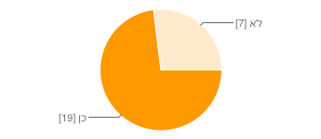

|  |  |  |
| --- | --- | --- |
| כן | **19** | 73% |
| לא | **7** | 27% |

**אם לא, אנא פרט/י:**

i didn't understand how to choose time, got it only after a few clicks

לא היה מובן מה עושים שם

 היה עוזה חלון מוקפץ שמסביר את רעיון בחירת הזמנים

 לא רואים את הזמן אח"כ בתצצוגה, אלא רק ימים שלמים

זה לא מספיק ברור ואין הסבר מתאים

 לא היה ברור כיצד לבחור ולהגדיר את שעת האירוע

**האם בחירת המוזמנים היתה ברורה?**

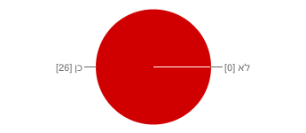

|  |  |  |
| --- | --- | --- |
| כן | **26** | 100% |
| לא | **0** | 0% |

**אם לא, פרט/י:**

**הערות נוספות:**

מאוד פשוט וידידותי למשתמש

 אני לא רואה הזמנות שקיבלתי, למרות שסימנתי זמנים ואישרתי.

. מה בעצם ההבדל בין זה לוואטס אפ? גם שם ניתן לחבר חבורה של אנשים ולקבוע איתם אירוע

Great app!

אפליקציה מעולה. הושפת שדה all day event תאפשר ליצור ארועים שלא תוכננו ליום ספציפי כמו על האש או טיול רגלי

להוסיף הצגת רמזים לכל הישויות כמו בית ואחרים. לבדוק זמנים שלא יהיה אירוע שזמנו עבר. אני אירגנתי שני האירועים ולא יכול לעבור בין אחד לשני למרות שיש חצים שמולה וימינה בדף של אירוע

. הטוטוריאל שקופץ מעצבן!!!! :) והיה באג נכנסתי היום לבחור זמן סופי לאירוע שפתחתי פעם והוא נתן לי לבחור זמן סופי ולשלוח הזמנות למרות שהתאריך עבר.

 אופציה לשליחה בדרכים אחרות מלבד gmail

שדה מיותר - morning, non, evening משום שבכל מקרה מגדירים את שעת האירוע בצורה ספציפית. כאשר בוחרים להזמין מישהו ברשימת אנשי קשר אי אפשר לבחור על ידי לחיצה על השם אלא רק עלידי לחיצה על כפתרו במקלדת.

יותר ברור היה, אם הסמן היה מתחלף לסמן אחר כשנוגעים במקום בו נמצאות השעות ואז יהיה כתוב בחר את השעה הרצויה. בחירת המוזמנים טובה. זה שיש חילוף אוטומטי של המיילים הקיימים ברשת זה מצויין.

החלון של בחירת התאריך קופץ בצורה מפחידה! נבהלתי קצת!

 האפליקציה מעולה אבל צריך לעשות חיבור עם הפייסבוק כי לרוב צעירים לא מזמינים חברים לארוע דרך המייל

..bugs: :) 1.

Mouse cursor should change when it hovers over question mark (?) 2. What is the "looking glass" icon in the Guests field? 3. DatePicker (Start date) should be closed automatically when you select a date 4. Error messgae for date selection should appear to the right of the date pickers. Not below them (it ruins the UI) 5. When you fix an error, the message should disappear (before you click "next') 6. I don't understand the UI for the event timeline (it shows full days, how do I see "noon") 7. Save and send doesn't work for me 8. Warning when you modify an even wihtout saving

**רשימות האירועים**

**האם החלוקה בין שתי הרשימות היתה ברורה?**

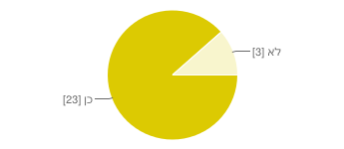

|  |  |  |
| --- | --- | --- |
| כן | **23** | 88% |
| לא | **3** | 12% |

**אם לא, פרט/י מה לא היה ברור:**

אני אירגנתי שני האירועים ולא יכול לעבור בין אחד לשני למרות שיש חצים שמולה וימינה בדף של אירוע

. לא הבנתי איזה רשימות

לא הסתכלתי עליה

**האם חסרים פרטים ברשימות?**

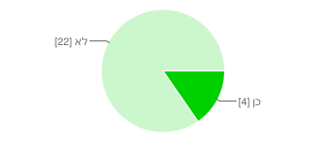

|  |  |  |
| --- | --- | --- |
| כן | **4** | 15% |
| לא | **22** | 85% |

**אם כן, פרט/י:**

לא ברור כל כך מה הם ה-notifications, אולי כדאי לשים אייקון קטן ליד של אנשים או משהו שיהיה ברור שזה כמות ההצבעות החדשות.

מיקום האירוע

אופציה של אישור הגעה

**לוח השנה ועמוד ההצבעה**

**האם היה לך נוח לסמן זמנים?**

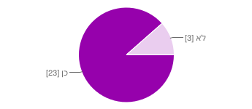

|  |  |  |
| --- | --- | --- |
| כן | **23** | 88% |
| לא | **3** | 12% |

**אם לא, פרט/י:**

כשיש שגיאות התצוגה לא ברורה

מגניב

כי זה נלחץ לי ונצבע לי ולא הבנתי שם יותר מדי

**האם השתמשת (לחצת) על הכפתורים מעל לוח השנה?**

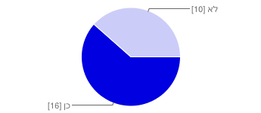

|  |  |  |
| --- | --- | --- |
| כן | **16** | 62% |
| לא | **10** | 38% |

**אם כן, האם הבנת למה הם משמשים לפני שלחצת?**

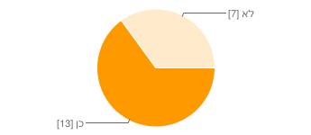

|  |  |  |
| --- | --- | --- |
| כן | **13** | 65% |
| לא | **7** | 35% |

**האם מצאת את כל המידע שחיפשת בעמוד הזה?**

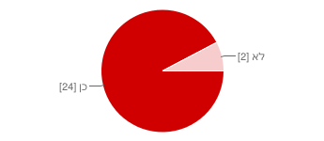

|  |  |  |
| --- | --- | --- |
| כן | **24** | 92% |
| לא | **2** | 8% |

**אם לא, פרט/י איזה מידע היה חסר לך:**

כמה אנשים בחרו שעה מסויימת ומי אותם האנשים האלה

**האם התצוגה הויזואלית היתה נוחה לך?**



|  |  |  |
| --- | --- | --- |
| כן | **23** | 88% |
| לא | **3** | 12% |

**אם לא, פרט/י:**

אולי יותר מדי שדות בעמוד אחד

hard to understand the time selection

להגדיל את הכתב

**האם הסינון לפי מוזמנים היה לך נוח?**

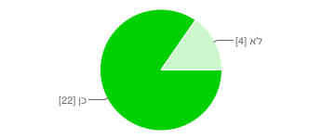

|  |  |  |
| --- | --- | --- |
| כן | **22** | 85% |
| לא | **4** | 15% |

**אם לא, פרט/י:**

זה לא מובן כל כך

 לא ראיתי

נורא קטן וצפוף

 איפה היה סינון?

**האם הזמנים שהוצעו לך היו נוחים?**



|  |  |  |
| --- | --- | --- |
| כן | **23** | 88% |
| לא | **3** | 12% |

**אם לא, פרט/י:**

חסרים זמנים כמו 12 בלילה וגם היה חסר לי לבחור שעה שהיא לא עגולה

 ?

קצת מקובע מידי, אבל סה"כ בסדר

**הערות נוספות:**

התצוגה הויזואלית יכולה להשתפר ולהראות יותר ידידותית ויפה למראה. הזמנים שהוצגו לבחירה בלוח הזמנים: לא היו מצויינים חצאי שעות, ולי לקח שניה להבין מה העניין.

 אני הזמנתי את אצמי עם כתובת המייל השונה. הדף של ה-SchedUp נפתח לחשבון הראשון (של מזמין) ולא של מוזמן. בדקתי לפי Invited To.

כאשר נכנסתי כדי להפסיק לראות בחירה של משתמש בgustes list האפליקציה המשיכה להראות לי את בחירתו ,גם אחרי שהורדתי את הוי-ים מכל המשתמשים עדיין ראיתי את הבחירות שלהם. רק אחרי שהעפתי אותם מהאירוע הבחירות שלהם נעלמו.

להוסיף כפתור "חזור" מ-UPDATE EVENT.

**כללי**

**האם עמוד הפתיחה היה לך ברור?**

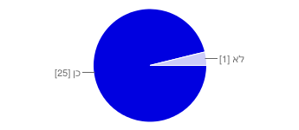

|  |  |  |
| --- | --- | --- |
| כן | **25** | 96% |
| לא | **1** | 4% |

**האם הבנת את מהות המוצר לפיו?**

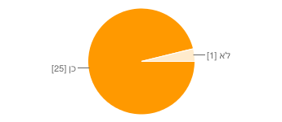

|  |  |  |
| --- | --- | --- |
| כן | **25** | 96% |
| לא | **1** | 4% |

**אם ענית לא לאחת משתי השאלות האחרונות, פרט/י:**

לא היה ברור למה אין לקבוע זמנים לאירוע אלה רק תאריכם.

**אילו אפשרויות נוספות היו חסרות לך?**

הוספת אנשים שלא נמצאים בcontact שלי

 האפשרות לבחור כמה מקומות ולא בהכרח מקום אחד

יש לציין זיהוי של בעל החשבון על הדף שלא יהיו אי-הבנות

להוסיף game stuff למשל שכל אורח יוכל למלא סטטוס כמו בפייסבוק שיש im feeling good, drinking beer , feeling excited בשילוב עם סמיילים אפשר לחקות את זה ולעשות can't wait for the event, maybe ill not go... etc

**הערות נוספות:**

אחלהההה!!!!

איך מוסיפים איש קשר קיים ? האם כל פעם אני כותב את המייל מחדש ? לאנשים שאין איימל או שאין לי מושג מה המייל שלהם כמו רוב החברים שלי האם אפשר להזמין דרך הפייסבוק

?? . קודם כל, אפליקציה אדירה! כל הכבוד. ואיך לא חשבו על זה קודם. לי אישית, לקח זמן להסביר לאנשים מה זה ואיך זה עובד. לדעתי צריכה להיות אפשרות שבה ברגע ששולחים לאדם הזמנה, יופיע לו חלון שמסביר לו ממש בקצרה מה זו האפליקציה הזו, ומה עליו לעשות (אני לא יודעת אם זה אכן קיים, אני זו ששלחתי לאנשים את האירוע). התפריט השמאלי (איפה שיוצרים אירוע) נסתר וזה גרוע! לקח לי המון זמן להבין איך לגשת לזה. זה צריך להופיע באופן קבוע במסך ולהיות הדבר הכי בולט לעין. חלון לוח הזמנים מאוד קטן על המסך במחשב (יש לציין שהשתמשתי רק דרך המחשב באפליקציה) ועליו להיות במרכז ובגדול. דבר אחר שחשוב מאוד לדעתי היא שתהיה אפשרות לעברית, או החלפה מאנגלית לעברית או אופציה כלשהי. לי זה לא הפריע אבל אולי על אחרים זה יכול להקל. כפתור ה- clear selection מפחיד רצח ולא העזתי ללחוץ עליו. לא הבנתי למה הוא קיים. גם כפתור ה- edit event לא היה ברור (לא היה כתוב בסמן מה זה כששמתי את הסמן על הכפתור). אפשר לכתוב ליד כל כפתור בשלוש מילים מה הוא עושה. נגיד "edit your event" וכו'. לדעתי זה יהיה הכי ברור שיש וקל לשימוש. יכול היה להיות יותר פשוט ומגניב אם לכל מוזמן יהיה צבע משלו, ואז רואים את הסימונים שלו על לוח הזמנים עם הצבע שלו (שמופיע גם על שמו וגם בלוח הזמנים). ככה לא צריך להוריד כל פעם את המוזמנים האחרים בכדי לראות מי בחר באיזו שעה. את הצבעים הכלליים של האפליקציה הייתי מחליפה (אני בחורה נו). אולי יהיה נחמד גם להוסיף תגובות מצד המזמינים, או איזושהי אפשרות לתגובה כלשהי (סמיילים, לייקים וכו'). וזהו לבינתיים. עדיין לא קיבלתי תשובה מכל החברים שהזמנתי אבל הם עשו זאת בקלות ובמהירות (וחלקם מבוגרים שלא כל כך חובבי טכנולוגיה), וזה מצויין! כי זה אמור להיות פשוט ומהיר. סליחה על החפירה, אבל ביקשו ממני להיות ביקורתית :) הכל נאמר בשביל שיפור. אפליקציה מגניבה רצח, כל הכבוד! ושיר היא המלכה

:) אפליקציה שימושית מאוד לאנשים מאורגנים שרוצים להספיק כמה יותר . ידידותית למשתמש

להוסיף עוד הדרכות לעמוד הצבעות. להוסיף למי שמוזמן לארוע הסבר על מה האפליקציה לפני שנכנסים או כאשר .נכנסים

 אני חושבת שהאפליקציה הזאת יכולה לפתור הרבה בעיות שצצות בתיאום אירועים אבל שוב אני חושבת שאם היה חיבור לפייסבוק ואופציה קלה יותר זה היה מייעל את האפליקציה

. רעיון יפה מאוד!

היי לתומר אופיר ושיר!!

! אחלה אפליקציה!! רעיון מעולה אוהב מאוד!!

עוד דבר קטן לגבי מענה לאירוע שהוזמנתי אליו- מצאתי שאני יכולה לסמן רק תאריכים רק לעוד יומיים נניח (הסתכלתי ב11.1 וראיתי רק מה-14.11). כלומר רציתי לסמן את ה13.1 ופשוט לא הייתה לי אפשרות. דבר נוסף, בפתיחת אירוע בפייסבוק, כאשר התחרטתי ולחצתי על "בטל" או משהו כזה, קפצתי חזר לאפליקציה להודעת שרת ללא אפשרות לחזור לתצוגה הקודמת של האפליקציה או אפילו לעמוד הבית. הייתי צריכה לפתוח אותה מחדש. לגבי אי-תצוגה של אירועים שהוזמנתי אליהם כבר כתבתי במשוב נפרד. :))

לאחר סיום יצירת אירוע והכנסתו ליומן, אין אפשרות ברורה לחזור לתחילת התהליך, תפריט צדדי וכפתור דף הבית לא מספיק ברורים.

היה נחמד אם האפליקציה היתה אפילו יותר פשוטה כי העמוד פתיחה מעולה אבל אחר כך זה נהייה טיפה יותר מורכב ולא לכול אחד זה זורם

**Sched'Up Feedback - Guest**

**מייל זימון**

**האם המייל היה ברור?**

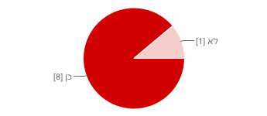

|  |  |  |
| --- | --- | --- |
| כן | **8** | 89% |
| לא | **1** | 11% |

**אם, לא פרט/י:**

אילו לא הייתי מקבל מייל מקדים ניאנה, לא היה לי ימושג מה רוצים ממני

**האם תרצה/י לראות פרטים נוספים?**

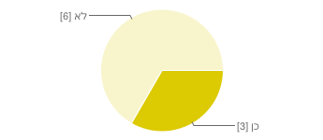

|  |  |  |
| --- | --- | --- |
| כן | **3** | 33% |
| לא | **6** | 67% |

**אם כן, אילו?**

איזושהי הקדמה, מי עוד מוזמן, קצת הסבר (במייל) על איך מסמנים מתי נוח

מי עוד הוזמן לא במיילים בשמות יש אנשים שהכתובת מייל לא קשורה לשם

 human friendly time frame (e.g next week, this weekend, tomorrow) inside the invitation email.

**האם המייל הוצג כהלכה? (האם ראית כפתור כחול?)**

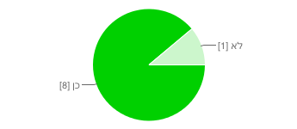

|  |  |  |
| --- | --- | --- |
| כן | **8** | 89% |
| לא | **1** | 11% |

**רשימות אירועים**

**האם החלוקה בין שתי הרשימות היתה ברורה?**

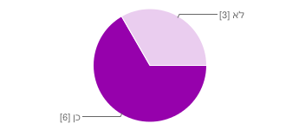

|  |  |  |
| --- | --- | --- |
| כן | **6** | 67% |
| לא | **3** | 33% |

**אם לא, פרט/י מה לא היה ברור:**

לא ראיתי שהוזמנתי לאירוע כאשר הוזמנתי אליו ואף לא ראיתי את זה אפילו אחרי שאישרתי את הזמן המתאים לי

איזה רשימות?

 לא שמתי לב לכפתור תפריט והרשימות

**האם חסרים פרטים ברשימות?**

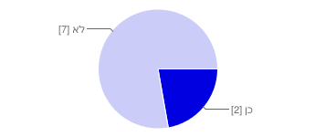

|  |  |  |
| --- | --- | --- |
| כן | **2** | 22% |
| לא | **7** | 78% |

**אם כן, פרט/י:**

אני גם רוצה לדעת מי הצביע למה זה יעזור לי בקבלת החלטות

 האירוע שהוזמנתי אליו

**לוח השנה ועמוד ההצבעות**

**האם היה לך נוח לסמן זמנים?**

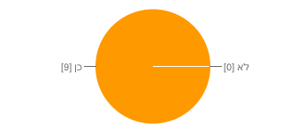

|  |  |  |
| --- | --- | --- |
| כן | **9** | 100% |
| לא | **0** | 0% |

**אם לא, פרט/י:**

**האם השתמשת (לחצת) על הכפתורים מעל הלוח שנה?**

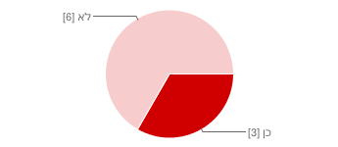

|  |  |  |
| --- | --- | --- |
| כן | **3** | 33% |
| לא | **6** | 67% |

**אם כן, האם הבנת למה הם משמשים לפני שלחצת?**

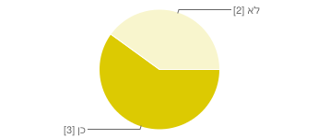

|  |  |  |
| --- | --- | --- |
| כן | **3** | 60% |
| לא | **2** | 40% |

**האם מצאת את כל המידע שחיפשת בעמוד הזה?**

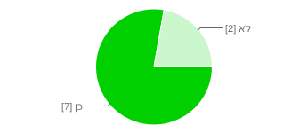

|  |  |  |
| --- | --- | --- |
| כן | **7** | 78% |
| לא | **2** | 22% |

**אם לא, פרט/י איזה מידע היה חסר לך:**

איזה עמוד? השאלה לא ברורה

 מי סימן כל חלון זמן (נגיד בצבעים שונים עם מקרא)

**האם התצוגה הויזואלית היתה נוחה לך?**

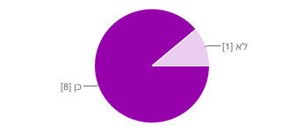

|  |  |  |
| --- | --- | --- |
| כן | **8** | 89% |
| לא | **1** | 11% |

**אם לא, פרט/י:**

ממליץ על תצוגה "סטנדרטית" - יום ראשון הוא בצד השמאלי ביותר, ולא יותר משבעה ימים בשורה

**האם השתמשת באופציה של sync my calendar?**

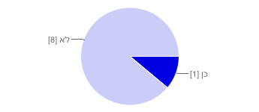

|  |  |  |
| --- | --- | --- |
| כן | **1** | 11% |
| לא | **8** | 89% |

**אם כן, האם הבנת מה היא עושה?**

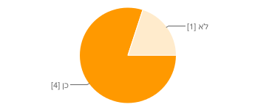

|  |  |  |
| --- | --- | --- |
| כן | **4** | 80% |
| לא | **1** | 20% |

**האם הסינון לפי מוזמנים היה לך נוח?**

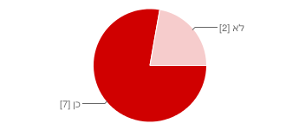

|  |  |  |
| --- | --- | --- |
| כן | **7** | 78% |
| לא | **2** | 22% |

**אם לא, פרט/י:**

what is that? didn't notice.

**הערות נוספות:**

The application looks great very useful !!

הייתי מציעה שהתפריט שנפתח בצד שמאל יהיה יותר נגיש, אולי בתור עמודה קבועה מכיוון שיש בו הרבה אופציות משמעותיות שלא שמתי לב אליהן עד לשאלות במשוב בגלל היכרות ראשונה עם האפליקציה. כמו שכתבתי, נחמד לראות מי סימן איזה חלון זמנים- אפשר בצבעים שונים עם מקרא לכל אחד. חוץ מזה ממש מגניב ונחמד! בהצלחה

!overall good first experience, well done.

 Amazing app!!!!

**כללי**

**אילו אפשרויות נוספות היו חסרות לך?**

can't think of anything particular. –

סינכרון עם Google Maps כדי לראות איפה המקום -הצבעות על מקומות ולא רק זמנים

**הערות נוספות:**

רעיון מצויין, רק דרושים עוד ליטושים

 אפליקציה אש

! Switch from Facebook blue color scheme

. בהצלחה ליאנוש 3>

שיר לב המלכה!

**Number of daily responses**

